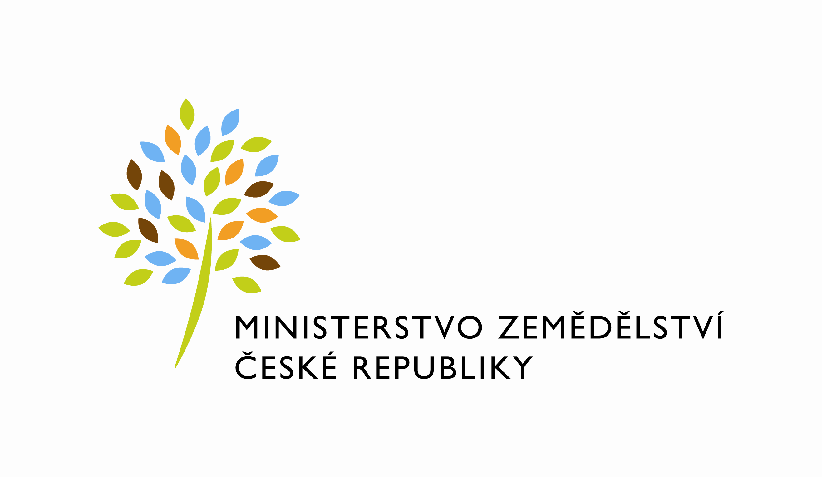

č. smlouvy 177-2016-12134/3

Dodatek č. 3
I. SMLUVNÍ STRANY

Poskytovatel: | PCO VIDOCQ s.r.o.
Milheimova 809, 530 02 Pardubice - Zelené Předměstí
Zapsán v obchodním rejstříku vedeném Krajským soudem v Hradci Králové, oddíl C, vložka 1199
 | zastoupen: | xxxxxxxxxxxxxxxxxxxxxxxxxxxx
 | bankovní spojení: | xxxxxxxxxxxxxxxxxxxxxxxxxxxx
 | číslo účtu: | xxxxxxxxxxxxxxxxxx
 | IČO: | 42937591
 | DIČ: | CZ42937591
Objednavatel: | Česká republika – Ministerstvo zemědělství  se sídlem Těšnov 65/17,110 00 Praha1
 | za kterou právně jedná Mgr. Pavel Brokeš, ředitel odboru vnitřní správy
IČ:00020478
DIČ: CZ00020478
Kontaktní osoba: Dana Machačová, referent OSB
Se sídlem: Poděbradova 909, 537 01 Chrudim
Tel. 721212371

Tímto dodatkem se mezi poskytovatelem a objednavatelem mění a doplňuje Smlouva uzavřená ve smyslu § 1746 odst. 2 zák. č. 89/2012 Sb. (občanského zákoníku) ve znění pozdějších předpisů o poskytování bezpečností služby dne 29. 2. 2016 v budově

Mze Pardubice.
Evidenční číslo poskytovatele 16-2032-0410.

Dodatkem se upravuje č. X bod 4.

Článek X.

bod. 4. Smlouva se uzavírá na dobu neurčitou, je vyhotovena ve 3 stejnopisech, každý s platností originálu, z nichž poskytovatel obdrží 1 stejnopis, objednavatel 2 stejnopisy.
Ostatní ujednání smlouvy se nemění a zůstávají v platnosti.

V Praze dne

Za poskytovatele:  …..………………………….  xxxxxxxxxxxxxxxxxxxx  Na základě plné moci |  |  | Za objednavatele:  ………………………………….  Mgr. Pavel Brokeš  ředitel odboru vnitřní správy

